SLADKE PREŠERNOVE KROGLICE
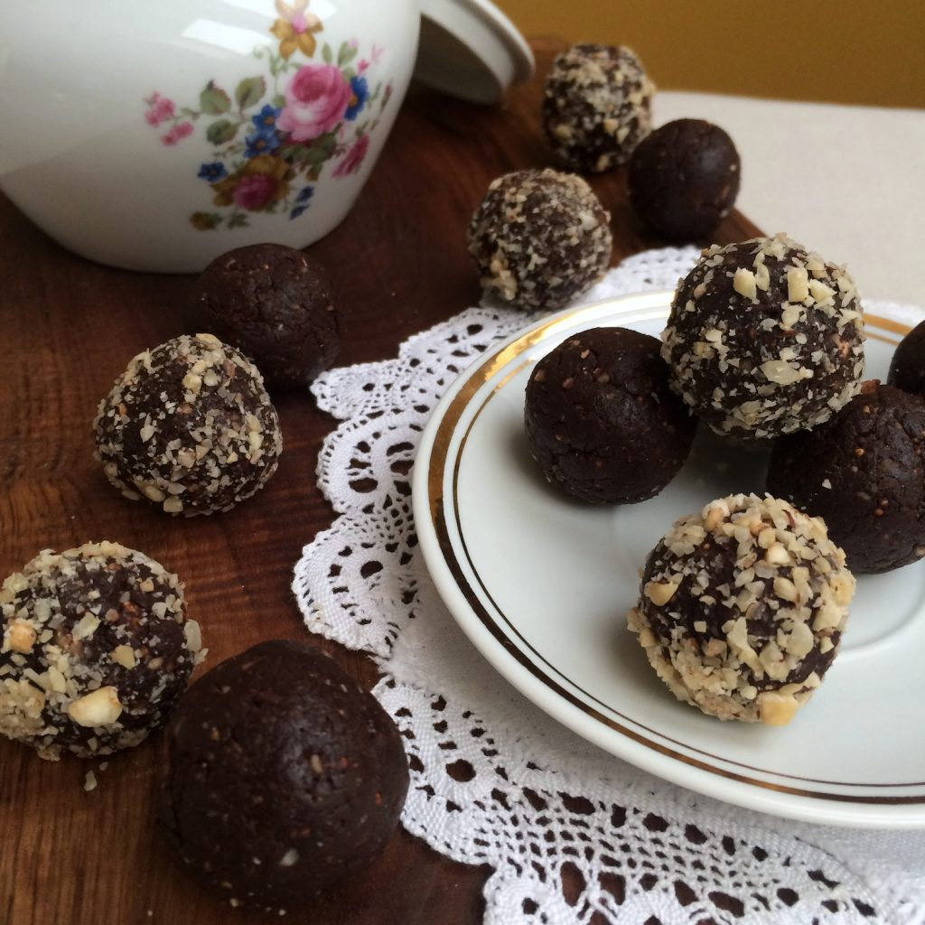

Potrebuješ:
- 100 g mehkih suhih fig
- 50 g praženih lešnikov
- 60 g presnega (ali nesladkanega) kakava v prahu
- 65 g/ml cvetličnega medu
- 1/2 čž cimeta
- ščepec fino mlete soli
- nekaj dodatnih lešnikov za posip
Postopek:
50 g lešnikov stresi v mešalnik, na hitro (in po želji drobno) zmiksaj, nato dodaj na manjše koščke narezane suhe fige in še enkrat na hitro zmiksaj. Nato dodaj še vse preostale sestavine. Ko se vse te povežejo in se ustvari nekakšna kepa, je zmes pripravljena. Preden se lotiš kroglic jo poizkusi ter prilagodi svojemu okusu. Več kakava za bolj grenke kroglice, več medu za bolj sladke.
Odtrgaj malce zmesi jo rahlo pregneti, nato pa z rahlo vlažnimi rokami povaljaj med dlanmi, oblikuj kroglico in jo po želji povaljaj v drobno sesekljanih (lahko tudi mletih) lešnikih. Hrani v hladilniku ali v pločevinasti posodi nekje na hladnem.

